Persbericht

Koninklijke BAM Groep nv

BAM verwerft belang in Ierse prefab-woningspecialist MHI

Ballyjamesduff, Co. Cavan / Kill, Co. Kildare, Ierland / Bunnik, 25 januari 2019 – De Ierse werkmaatschappij van Koninklijke BAM Groep heeft een minderheidsbelang verworven in de leidende producent van modulaire woningen, Modern Homes Ireland (MHI). MHI realiseert onder gecontroleerde omstandigheden gecertificeerde woningen en gebouwen in staalskeletbouw, die tot 95 procent gebouwd zijn vóór ze de fabriek verlaten. Financiële details betreffende de transactie worden niet bekendgemaakt.

BAM heeft de strategische stap gezet met MHI – de enige door de National Standards Authority of Ireland gecertificeerde modulaire woningaanbieder in Ierland – om de groeimogelijkheden voor beide ondernemingen in de Ierse bouwmarkt te bevorderen en maximaliseren. MHI is opgericht in 2016 en heeft sindsdien meer dan 400 wooneenheden voltooid, voornamelijk in de oostelijke provincie Leinster, waaronder sociale woningen en exclusieve vrijesectorwoningen. Het bedrijf is gevestigd in Ballyjamesduff, telt 120 medewerkers en heeft momenteel een productiecapaciteit van ruim 500 wooneenheden per jaar. MHI wordt geleid door een directie, gevormd door de beide oprichters en aandeelhouders Chris Curtis en Stephen McManmon, en directeuren Adrian McNally en Brendan McNally.

Met de groeiende vraag naar woningen, de toenemende capaciteitsproblemen in de bouw en de gestegen publieke en private investeringen in zowel sociale als vrijesectorwoningen, dient zich voor beide bedrijven een goede mogelijkheid aan om marktleiders te zijn bij de toepassing van modulaire bouw voor woningen, studentenhuisvesting en hotels. Deze segmenten vormen een belangrijk deel van de huidige activiteiten van BAM. Beide bedrijven willen de woningbouwactiviteiten voor de sociale sector en pps-contracten uitbreiden, evenals voor projecten in de vrije sector in de grote bevolkingscentra. Een verdere modulaire aanpak, die de veranderende bouwsector weerspiegelt en in overeenstemming is met de strategie van de Groep – ‘Building the present, creating the future’ – stelt BAM in staat opdrachtgevers toegevoegde waarde te bieden met hoogwaardige en versnelde bouwtrajecten.

MHI biedt unieke en direct beschikbare modulaire wooneenheden en heeft een sterke uitgangspositie voor verdere groei op het gebied van modulair bouwen. MHI kan tegen concurrerende prijzen hoogwaardige woningen leveren, niet gehinderd door het tekort aan bouwpersoneel dat momenteel in Ierland wordt ervaren. Fabrieksmatige productie heeft het voordeel van een aanzienlijk kortere bouwtijd dan gebruikelijk.

Volgend uit de investering van BAM zal MHI de productiecapaciteit in Ballyjamesduff verder vergroten. MHI zal tevens profijt hebben van de brede kennis van BAM Ireland op technisch en wetenschappelijk gebied, alsook van het Groepsbrede innovatieprogramma. Zo kan MHI processen verbeteren, zowel vanuit een oogpunt van productie als operationele efficiëntie, en gebruikmaken van BAM’s vaste opdrachtgevers om nieuwe markten te betreden.

BAM brengt ook de kennis en ervaring, die MHI in de gelegenheid zal stellen om te tenderen voor projecten van grotere omvang. Deze stap biedt MHI bovendien toegang tot de modulaire expertise van BAM in Nederland. Hier beschikt BAM Modulair Bouwen en Ontwikkelen in Veenendaal over state-of-the-art productiefaciliteiten om innovatieve elementen te ontwikkelen voor nieuwbouw- en renovatieprojecten in zowel de woningbouw- als de utiliteitsbouwsectoren. Daarmee draagt BAM bij aan het duurzaam en circulair maken van gebouwen.

Theo Cullinane, CEO, BAM Ireland: ‘Dit is een belangrijke strategische investering voor BAM. We zijn ons bewust van de noodzaak de productie op de Ierse woningmarkt te versnellen en zijn we blij dat onze investering bijdraagt aan het oplossen van de huidige huisvestingscrisis. Modulair bouwen heeft duidelijk de toekomst en dit is een unieke mogelijkheid om een bedrijf verder te ontwikkelen, niet slechts met woningbouw, maar met modulaire woningbouw, wat prachtig aansluit op onze focus op ‘digital construction’.’

In reactie op de overeenkomst zei directeur-eigenaar Chris Curtis van MHI: 'We zijn erg blij dat we deze strategische samenwerking met marktleider BAM zijn aangegaan. Dit stelt ons in de gelegenheid verder te groeien en te profiteren van de enorme ervaring die ze ons bieden. Deze betekenisvolle investering bevestigt tevens dat modulebouw de toekomst is voor woningen en dat ons bedrijf daarin voorop loopt. Deze samenwerking vormt de basis voor de geweldige toekomst van MHI.'

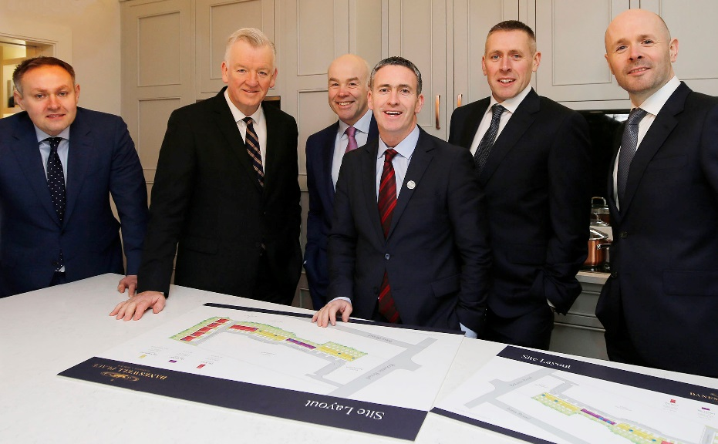
Van links: Brendan McNally (MHI), Theo Cullinane (BAM Ireland), Chris Curtis (MHI), Damien English T.D. (staatssecretaris voor huisvesting en ruimtelijke ontwikkeling), Adrian McNally (HMI) en Stephen McManmon (MHI).

Over BAM Ireland
BAM Ireland (BAM Contractors Ltd) bestrijkt het volledige spectrum van de bouw in Ierland met zijn dochterondernemingen BAM Civil, BAM Building, BAM Property, BAM Rail en BAM FM. De omzet van BAM in Ierland bedraagt ​​€ 420 miljoen (2017). BAM Building behoort tot de twee grootste landelijke opererende utiliteitsbouwers en heeft omvangrijke projecten tot stand gebracht voor prestigieuze opdrachtgevers. BAM Civil is de grootste infrabouwer van Ierland. Projecten omvatten pps-projecten voor transport-, water- en afvalwater-, maritieme, energie- en railprojecten.

Over Modern Homes Ireland
Modern Homes Ireland (MHI) bouwt fabrieksmatig woningen, waarvan vele voor 90 procent voltooid, en verzorgt transport naar en montage op de bouwplaats. MHI maakt gebruik van hoogwaardige technologie en precisietechnieken, waardoor ontwikkelaars binnen drie weken een voltooide woning ter plaatse kunnen hebben. Dit maakt aanzienlijke kostenbesparingen mogelijk en verruimt de mogelijkheden voor bouwprojecten. MHI startte eind 2016 met de levering van units en heeft sindsdien 400 wooneenheden en ongeveer 2.400 modules voltooid. MHI telt 120 medewerkers. De productiefaciliteiten van MHI (20.000 m2) zijn gevestigd in Ballyjamesduff, Co. Cavan.

Nadere informatie:
- analisten: Joost van Galen, (030) 659 87 07, joost.van.galen@bam.com;
- pers: Arno Pronk, (030) 659 86 23, arno.pronk@bam.com.

AP/gc/19/0003

Koninklijke BAM Groep nv
Runnenburg 9, 3981 AZ Bunnik / Postbus 20, 3980 CA Bunnik
Telefoon (030) 659 89 88 / Fax (030) 659 81 50
Handelsregister 30058019. Gevestigd te Bunnik.
www.bam.com

